ASIAN MOBILE SOFTWARE | BÀI THI TUYỂN SUMMER INTERNSHIP PROGRAM  Kiến thức: Tổng hợp Java/C++  Thời gian làm bài: 30 phút, không kể thời gian phát đề

Họ và tên: Mã đề thi : 101

PHẦN I: (Trắc nghiệm Logic)
Câu 1. Cho dãy số: 0, 1, 1, 2, 3, 5, 8, …, … Hãy điền vào chỗ trống hai số tiếp theo?
A. 12, 21 B. 13, 21 C. 21, 13 D. 11, 14
Câu 2. Tìm kết quả đúng:
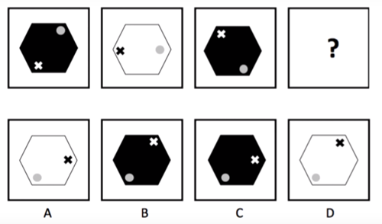
Câu 3. Tìm kết quả đúng:
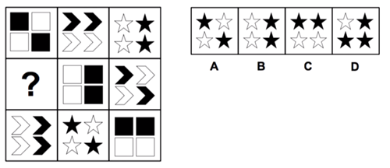
Câu 4. Hình nào khác so với các hính còn lại:
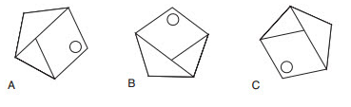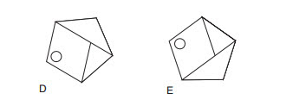

Câu 5. Cho hình vẽ:
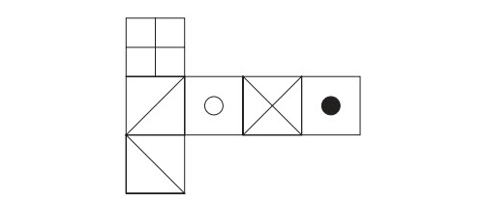
Khi gấp lại hình theo các cạnh, ta sẽ được khối nào trong số những khối lập phương bên dưới?
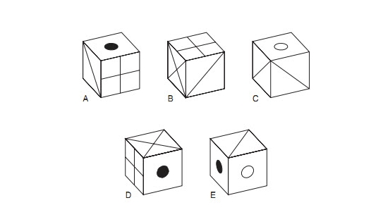
PHẦN II: (Trắc nghiệm kiến thức)
Câu 1. Khi biên dịch gặp lỗi "variable might not have been initialized", điều này có nghĩa là gì?
A. Biến đã được khai báo nhưng chưa được khởi tạo trước khi sử dụng.
B. Không có phương thức main trong chương trình.
C. Không tìm thấy file .class.
D. Lỗi không khai báo class.
Câu 2. Trong Java, từ khóa "static" có ý nghĩa gì?
- Định nghĩa một biến chỉ có một phiên bản duy nhất.
B. Định nghĩa một phương thức có thể gọi mà không cần đối tượng.
C. Định nghĩa một lớp không thể khởi tạo.
D. Cả A và B
Câu 3. Đâu là một chức năng đầy đủ?
A. int funct(); B. int funct(int x){ return x=x+1;}
C. void funct(int){print(“hello”); D. void funct(x){print(“hello”);}

Câu 4. Trong Java, một lớp có thể kế thừa từ:
A. Nhiều lớp.
B. Một lớp và một hoặc nhiều giao diện.
C. Một lớp duy nhất.
D. Không có lớp nào.
Câu 5. Phương thức equals(Object obj) được sử dụng để làm gì?
A. So sánh tham chiếu của hai đối tượng.
B. So sánh nội dung của hai đối tượng.
C. Tạo một bản sao của đối tượng.
D. Khởi tạo một đối tượng mới.
Câu 6. Kết quả của biểu thức Math.pow(2, 3) trong Java là gì?
A. 2 B. 5 C. 9 D. 8
Câu 7. Kiểu trả về của hàm trên là gì: “int func(char x, float v, double t);”
A. char B. int
C. float D. double
Câu 8. Phát biểu nào sau đây là đúng về xử lý ngoại lệ (exception handling) trong Java?
A. Khối “try” phải luôn đi kèm với khối “finally”
B. Khối “catch” phải luôn đi kèm với khối “finally”
C. Khối “try” phải luôn đi kèm với ít nhất một “catch” hoặc một khối khối “finally”
D. Khối “finally” chỉ được sử dụng khi có khối “catch”
Câu 9. Trong java, khái niệm "overloading" có ý nghĩa gì?
- Cho phép một lớp con kế thừa từ nhiều lớp cha.
- Cho phép một phương thức có cùng tên nhưng khác nhau về số lượng và kiểu dữ liệu tham số.
- Cho phép ghi đè(override) một phương thức trong lớp cha.
- Tất cả các phương ác trên.
Câu 10. Api là gì?
A. Thư viện mã nguồn của Java.
B. Là thư viện chứa các thành phần phần mềm tạo sẵn cung cấp các chức năng cho chương trình Java.
C. Thư viện cung cấp giao diện đồ họa cho chương trình Java.
D. Tất cả đều sai.
Câu 11. Hai câu lệnh sau ra kết quả là bao nhiêu?
String greatting = “Hello”;
String s = greetings.substring(0,3);
- Hell B. Hel C. Lệnh sai D. Hello
Câu 12. Trong Java, kiểu dữ liệu nào là kiểu dữ liệu nguyên thủy (primitive data type)?
A. String
B. Array
C. int
D. List
Câu 13. Phạm vi truy cập của một đối tượng khi được khai báo private là gì?
A. Có thể được truy cập từ bất kỳ vị trí nào trong chương trình.
B. Có thể được truy cập từ các lớp trong cùng package.
C. Có thể được truy cập từ các lớp trong cùng package và lớp con nằm trong package khác.
D. Chỉ có thể truy cập từ các phương thức khác trong class đó.
Câu 14. Đâu là layout trong Android?
A. Frame Layout B. Table Layout C. Cả 2 đều đúng D. Cả 2 đều sai

Câu 15. Giá trị của z sau khi đoạn code được chạy là bao nhiêu?
x = 100, y = 50, z = -10
if (x + y > 50) {
if (x + y < 100) {
z = 0
} else {
z = 10
}
}
A. 10 B. 9
C. 0 D. 1
Câu 16. Lỗi "incompatible types: found int, required String" có nghĩa là gì?
A. Biến được sử dụng chưa được khởi tạo.
B. Phương thức được gọi không tồn tại.
C. Kiểu dữ liệu không khớp với kiểu yêu cầu.
D. Không tìm thấy ký hiệu.
Câu 17. Trong Java, khối "synchronized" được sử dụng để làm gì?
A. Để tạo biến toàn cục.
B. Để đảm bảo rằng một đoạn mã được thực hiện bởi chỉ một luồng (thread) tại một thời điểm.
C. Để gọi phương thức của lớp cha.
D. Để tạo một phương thức không thể ghi đè.
Câu 18. Hàm nào sau đây để khởi tạo một services?
- startService()
- startForegroundService()
- startedService()
- callService()
- createNewService()
Điền vào kết quả đúng nhất(điền kết quả đã chọn vào đây):
Câu 19. Câu lệnh SQL nào được sử dụng để xóa dữ liệu ở một bảng trong cơ sở dữ liệu?
A. SELECT
B. UPDATE
C. DELETE
D. INSERT INTO
Câu 20. Trong SQL, từ khóa "ORDER BY" được sử dụng để làm gì?
A. Nhóm các bản ghi trong bảng dữ liệu theo một hoặc nhiều cột.
B. Sắp xếp các bản ghi theo một cột nhất định.
C. Chọn các bản ghi từ bảng dựa trên điều kiện được chỉ định.
D. Xóa các bản ghi khỏi bảng dựa trên điều kiện được chỉ định.
PHẦN III (Tự luận) (Dùng ngôn ngữ Java hoặc C/C++)
Câu 1: Cho một mảng các khoảng thời gian intervals = [[1,5],[3,7],[6,9],[12,15]], trong đó intervals[i] = [starti, endi], gộp tất cả các khoảng thời gian chồng chéo nhau và trả về một mảng các khoảng thời gian không chồng chéo bao gồm tất cả các khoảng thời gian trong đầu vào.
Ví dụ 1:
Đầu vào: intervals = [[1,3],[2,6],[8,10],[15,18]]
Đầu ra: [[1,6],[8,10],[15,18]]
Giải thích: Vì các khoảng [1,3] và [2,6] chồng chéo nhau, gộp chúng thành [1,6].
Ví dụ 2:
Đầu vào: intervals = [[1,4],[4,5]]
Đầu ra: [[1,5]]
Giải thích: Các khoảng [1,4] và [4,5] được coi là chồng chéo nhau.

------------ HẾT -----------

